PEDIDO DE PROVIDÊNCIAS Nº ___/2018
Operação tapa-buraco na Rua Coronel Travassos, em frente ao nº 287, esquina com a Rua Coronel Jacob Kroeff Filho, bairro Rondônia.
Solicita-se, após os trâmites regimentais, que seja enviada cópia da presente proposição ao Poder Executivo, para que realize as seguintes providências:
Operação tapa-buraco na Rua Coronel Travassos, em frente ao nº 287, esquina com a Rua Coronel Jacob Kroeff Filho, bairro Rondônia. .
Novo Hamburgo, 16 de agosto de 2018.

Vereador Felipe Kuhn Braun
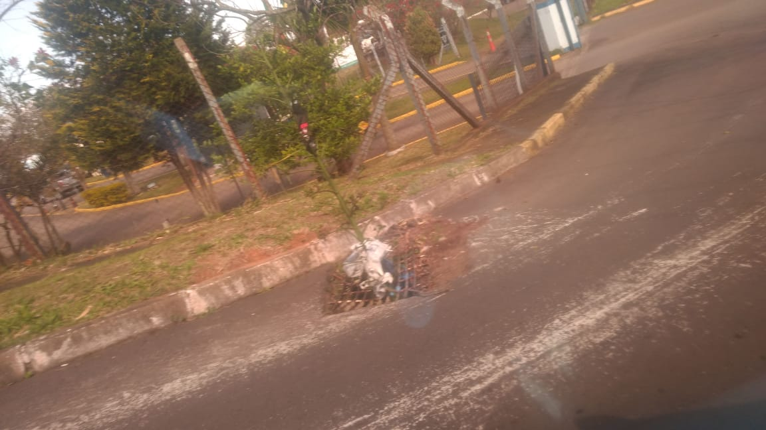

Obs.: Redação conforme original do autor./CA

